|  |  |
| --- | --- |
| 卷 号 |  |
| 卷内编号 |  |
| 密 级 |  |

**系统详细设计文档**

**项目名称： 数据库管理系统**

**项目编号：**

**编写人员： 龙灏天，胡杨**

**编写日期： 2018-11-10**

**审批人员： 白思亮**

**审批日期： 2018-11-27**

目录

1.前言 2

1.1. 文档目的 2

1.2. 范围说明 2

1.2.1. 产品标识 2

1.2.2. 产品概述 3

1.2.3. 参考资料 3

2. 第0层系统设计 3

2.1. 系统用例 3

2.2. 系统功能 3

2.3. 层级调用关系 4

2.4. 需要定义的文件 4

3. 第1层系统设计 5

3.1数据库管理 5

3.1.1.新建数据库 5

3.1.2.修改数据库 6

3.1.3删除数据库 7

3.2表管理 8

3.2.1.新建表 8

3.2.2.删除表 9

3.3基础记录管理 10

3.3.1.增加字段 10

3.3.2.修改字段 11

3.3.3.删除字段 12

3.4数据管理 13

3.4.1.增加记录 13

3.4.2.修改记录 14

4. 第2层系统设计 16

# 1.前言

* 1. **文档目的**

编写本文档的目的是让用户需求变得更加详实，在开发者之间达成对软件产品要求的共用理解，作为项目开发的参考文档，并作为软件测试的依据。

本文档的读者是：项目组长、实际开发人员

* 1. **范围说明**
     1. **产品标识**

数据库管理系统

* + 1. **产品概述**

数据库管理系统(Database Management System)是一种操纵和管理数据库的大型软件，用于建立、使用和维护数据库，简称DBMS。它对数据库进行统一的管理和控制，以保证数据库的安全性和完整性。用户通过DBMS访问数据库中的数据，数据库管理员也通过DBMS进行数据库的维护工作。它可使多个应用程序和用户用不同的方法在同时或不同时刻去建立，修改和询问数据库。大部分DBMS提供数据定义语言DDL（Data Definition Language）和数据操作语言DML（Data Manipulation Language），供用户定义数据库的模式结构与权限约束，实现对数据的追加、删除等操作。

* + 1. **参考资料**

需求规格说明书

1. **第0层系统设计**
   1. **系统用例**

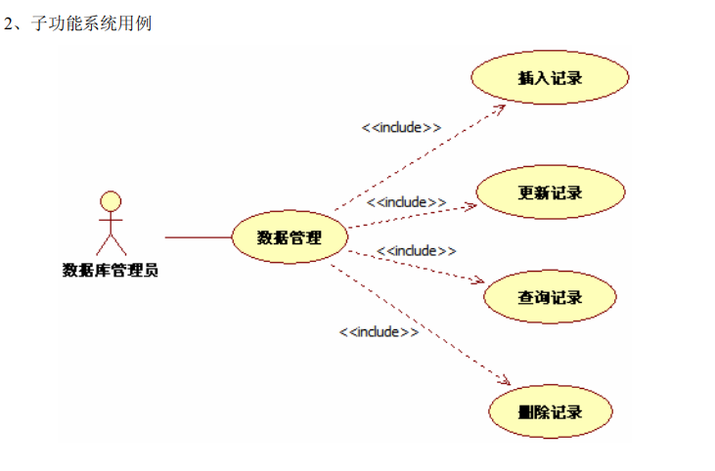

* 1. **系统功能**

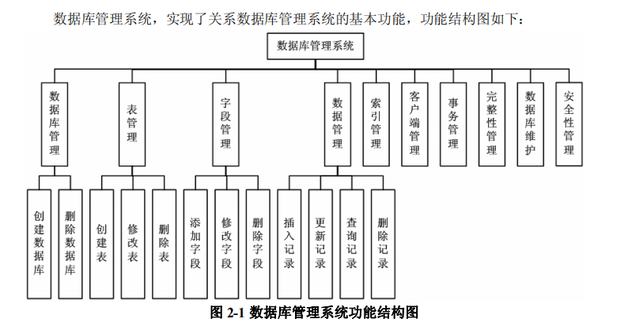

* 1. **层级调用关系**

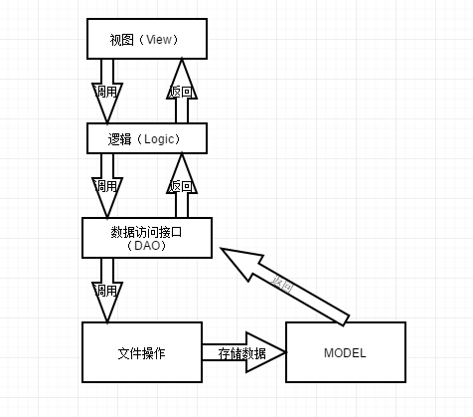

* 1. **需要定义的文件**

I

2.4.1数据库描述文件

存储表的列表，包含表的基本信息。

文件名：【数据库名】.db

文件结构：

|  |  |  |
| --- | --- | --- |
| 数据库基本信息 | …… | …… |
| (DatabaseBlock) |  |  |

数据库结构：

|  |  |  |
| --- | --- | --- |
| 结构体成员 | 数据类型 | 说明 |
| name | CHAR[128] | 数据库名称 |
| type | BOOL | 数据库类型：系统数据库，用户数据库 |
| filename | CHAR[256] | 数据库数据文件夹全路径，保存记录文件与日志文件。 |
| crtime | DATETIME | 创建时间 |

2.4.2表定义文件

表的结构定义信息

文件名：【表名】.tdf

文件结构：

|  |
| --- |
| 字段块 FieldBlock |
| 字段块 FieldBlock |
| .......... |

字段结构：

|  |  |  |
| --- | --- | --- |
| 结构体成员 | 数据类型 | 说明 |
| order | INTERGER | 字段顺序 |
| name | CHAR[128] | 字段名称 |
| type | INTERGER | 字段类型 |
| param | INTERGER | 字段类型参数（VARCHAR\CHAR） |
| mtime | DATETIME | 最后修改时间 |
| integrities | INTERGER | 完整性约束信息 |

2.4.3表记录文件

存储每一条记录

文件名：【表名】.trd

文件结构：

|  |  |  |  |
| --- | --- | --- | --- |
| 记录 1 | 记录 2 | …… | 记录 N |

记录结构：

1、在 DBMS 中，一条记录，即一组数据类型的存储。由用户自定义。

2、基于系统数据存储的特点，所有的块和字段大小，在存储时都调整成 4 的倍数，以提高数据的读取效率。

2.4.4表描述文件

描述表的基本信息

文件名：【数据库名】.tb

文件结构：

|  |  |  |
| --- | --- | --- |
| 表格信息 |  | …… |
| (TableBlock) |  |  |

表格信息结构：

|  |  |  |
| --- | --- | --- |
| 结构体成员 | 数据类型 | 说明 |
| name | CHAR[128] | 表格名称 |
| record_num | INTERGER | 记录数 |
| field_num | INTERGER | 该表字段数 |
| tdf | CHAR[256] | 表格定义文件路径 |
| tic | CHAR[256] | 表格完整性文件路径 |
| trd | CHAR[256] | 表格记录文件路径 |
| tid | CHAR[256] | 表格索引文件路径 |
| crtime | DATETIME | 创建时间 |
| mtime | INTERGER | 最后修改时间 |

2.4.5完整性文件

表的约束条件

文件名：【表名】.tic

文件结构：

|  |  |  |  |
| --- | --- | --- | --- |
| 约束 1 | 约束 2 | …… | 约束 N |

字段结构：

|  |  |  |
| --- | --- | --- |
| 结构体成员 | 数据类型 | 说明 |
| name | CHAR[128] | 约束名称 |
| field | CHAR[128] | 字段名称 |
| type | INTERGER | 约束类型 |
| param | CHAR[256] | 参数 |

2.4.6索引描述文件

存放表的索引

文件名：【表名】.tid

文件结构：

|  |  |  |
| --- | --- | --- |
| 索引块 1 | 索引块 2 | 索引块 3 |
| (IndexBlock) | (IndexBlock) | (IndexBlock) |

字段结构：

|  |  |  |
| --- | --- | --- |
| 结构体成员 | 数据类型 | 说明 |
| name | CHAR[128] | 索引名称 |
| unique | BOOLE | 是否唯一索引，true 为唯一索引，false 为非唯一索引 |
| asc | BOOLE | 排序方式：true 为升序 asc, false 为降序 |
| field_num | INTEGER | 字段数，最多可以保存 2 个 |
| fields | CHAR[128][2] | 字段值，最多可以保存 2 个 |
| record_file | CHAR[256] | 索引对应记录文件的路径 |
| index_file | CHAR[256] | 索引数据文件的路径 |

索引数据文件：文件名：[索引名].ix；文件夹：表格文件夹l;索引名：[字段名]Index

# 第1层系统设计

**3.1数据库管理**

**3.1.1.新建数据库**

(1).功能流程图

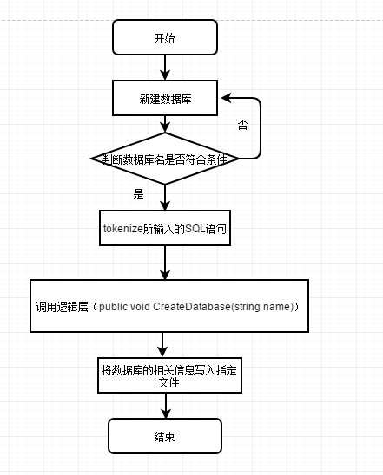

(2).功能说明

通过用户输入的数据库名新建数据库，若数据库名称重复或过长提示用户新建失败。

**3.1.2删除数据库**

(1). 功能流程图

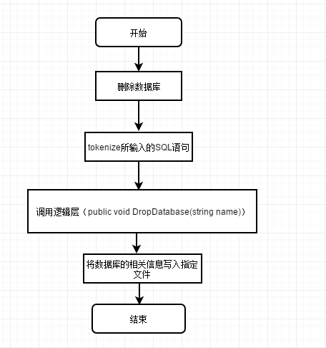

(2). 功能说明

用户选择数据库进行删除操作。

**3.2表管理**

**3.2.1.新建表**

(1). 功能流程图

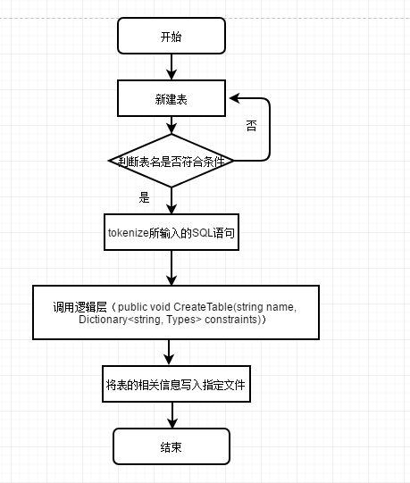

(2). 功能说明

通过用户输入的表明新建表，若表名不合法（表名重复或表名过长）则提示用户。

**3.2.2.删除表**

(1). 功能流程图

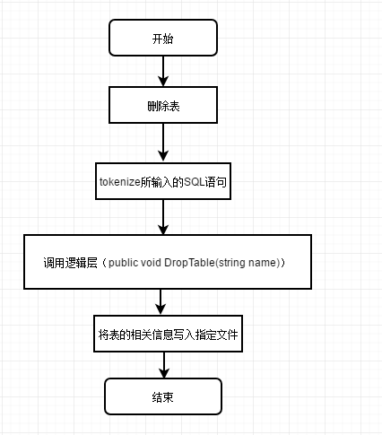

(2). 功能说明

用户选择删除表操作。

**3.3基础记录管理**

**3.3.1.增加字段**

(1). 功能流程图

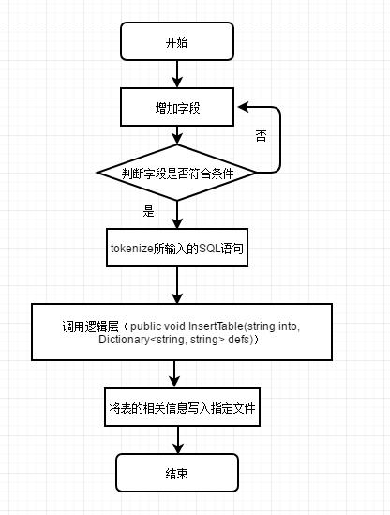

(2). 功能说明

由用户输入的字段名等信息新建一个字段

**3.3.2.修改字段**

(1). 功能流程图

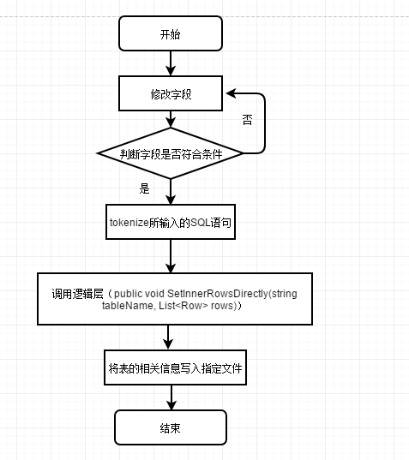

(2). 功能说明

根据用户输入修改字段信息

**3.3.3.删除字段**

(1). 功能流程图

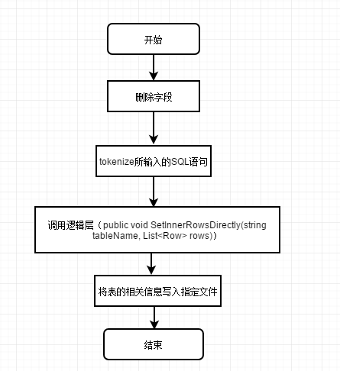

(2). 功能说明

删除一个字段。

**3.4数据管理**

**3.4.1.增加记录**

(1). 功能流程图

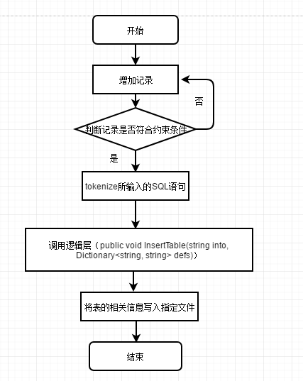

(2). 功能说明

根据用户输入的记录信息新增一条记录。

**3.4.2.修改记录**

(1). 功能流程图

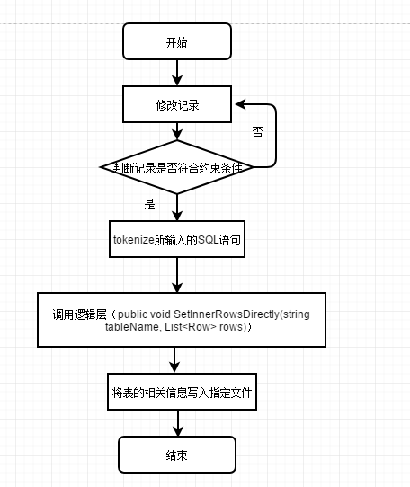

(2). 功能说明

修改一条记录的信息。

# 第2层系统设计

